PERANCANGAN SISTEM INFORMASI KUNJUNGAN PASIEN BPJS RAWAT JALAN DENGAN V-MODEL

¹ Fajar Ramdhani Gumilar, ²Yuda Syahidin, ³Dina Sonia
^{1,2,3}Manajemen Informatika Konsentrasi Informatika Rekam Medis, Politeknik Piksi Ganesha
¹piksi.fajar.20402046@gmail.com ,²yudasy@piksi.ac.id , ³nasoniaonya.ds@gmail.com,

Abstrak
Tujuan dari penelitian ini adalah merancang sistem informasi kunjungan pasien rawat jalan BPJS dengan menggunakan pemrograman berorientasi objek. Metode survei yang digunakan dalam survei ini adalah metode kualitatif dengan menggunakan pendekatan deskriptif. Teknik pengumpulan data yang digunakan adalah observasi langsung, wawancara dengan pasien BPJS, dan studi pustaka. Metodologi pengembangan perangkat lunak yang digunakan adalah v-model variasi dari waterfall dan pemodelan menggunakan bahasa pemodelan Unified Modeling Language. Investigasi menemukan masalah berikut: (1) Proses pembuatan laporan pemeriksaan pasien BPJS masih belum optimal. (2) Penyampaian laporan akhir pemeriksaan pasien BPJS sering terlambat. Saran yang disampaikan adalah: (1) menjadikan pengembangan sistem informasi lebih efisien dan efektif; (2) Menambah sumber daya manusia dan dukungan sistem, laporan dibuat dengan cepat dan laporan akhir kunjungan pasien BPJS tidak tertunda.
Kata kunci: Perancangan, Sistem Informasi, Kunjungan Pasien BPJS, Object Oriented.

Abstract
This study aims to design an information system for outpatient BPJS patients using object oriented methods. The research method used in this study is qualitative method with descriptive approach. Data collection techniques used are by direct observation method, interview about BPJS patient visit, and literature study. The software development method used is V-Model variation of waterfall as well as in its modeling using Unified Modeling Language. From the research conducted found the following problems: (1) The process of making reports of bpjs patient visits is still not optimal; (2) Frequent delays in submitting the final report of BPJS patient visits; The suggestions given are: (1) Making the development of Information Systems more effective and efficient; (2) Adding Human Resources and supported by the system so that the report is done quickly and there is no delay in submitting the final report of bpjs patient visit.
Keywords: Design, Information System, BPJS Patient Visit, Object-Oriented

      - PENDAHULUAN
Dunia kesehatan pada dikala ini tidak terlepas dari teknologi pc serta teknologi data. Pengolahan informasi medis dan informasi tentang penderita yang dahulu dicoba secara manual dikala ini terbuat jadi lebih otomatis dengan sistem data, dengan tujuan supaya proses kerja para dokter dan tenaga pelayanan medis lebih kilat dan lebih akurat dalam mendapatkan informasi medis penderita. Tidak sedikit rumah sakit yang telah mempunyai sistem data rekam medis, namun masih terdapat rumah sakit yang belum mempunyai sistem, baik pada seluruh unit ataupun salah satunya. Rumah sakit sebagai institusi yang bergerak di bidang pelayanan kesehatan harus senantiasa memberikan kepuasan kepada setiap pasien yang membutuhkan pelayanan. Maka dari itu, rumah sakit harus selalu meningkatkan kualitas kerja dan pelayanannya.
Peningkatan dalam pelayanan yang diberikan oleh pihak rumah sakit, salah satunya dari pelayanan rekam medis. Rekam medis merupakan bagian dari rumah sakit yang penting juga dalam peranannya di bagian pelayanan kesehatan. Rekam medis merupakan bukti tertulis dari seorang pasien yang telah mendapat perawatan, pelayanan atau pengobatan di rumah sakit.
Rekam medis adalah berkas yang berisikan catatan dan dokumen tentang identitas pasien, pemeriksaan, pengobatan, tindakan dan pelayanan lain yang telah diberikan kepada pasien [1]. Tidak hanya itu rekam medis pula digunakan buat melindungi kepentingan hukum untuk penderita, rumah sakit serta tenaga kesehatan lain. Rekam medis pula digunakan buat sediakan informasi apabila diperlukan buat pembelajaran, riset serta pengambilan keputusan. Pasti wajib cocok dengan prosedur yang berlaku [2].
Rumah Sakit yang menerima pasien dengan rujukan BPJS dari puskesmas, rumah sakit atau pelayanan kesehatan lain. Tidak sedikit pasien yang datang dengan menggunakan fasilitas BPJS-nya. Dengan jumlah pasien yang banyak setiap harinya, pendataan pasien BPJS juga membutuhkan waktu yang lama serta ketelitian yang benar agar data yang dimasukkan tidak salah dan terinput dengan tepat.
Peserta BPJS terdiri dari peserta PBI (Penerima Bantuan Iuran) yaitu bagi peserta yang tidak memiliki penghasilan atau sumber mata pencaharian, dan peserta Non PBI atau Bukan termasuk Penerima Bantuan Iuran yaitu peserta yang mempunyai penghasilan atau penerima upah [3] .
Di Rumah Sakit pembuatan laporan yang dilakukan oleh petugas rekam medis khususnya dalam pembuatan laporan untuk peserta BPJS PBI dan peserta Non PBI belum menggunakan sistem informasi secara optimal, Sehingga dalam memasukkan dan memilah data peserta BPJS PBI dan Non PBI memerlukan waktu yang cukup lama serta harus teliti agar data yang dimasukkan tidak salah. Apalagi dalam perhitungan rekapitulasi akhir laporannya.
Penelitian sebelum yang membahas mengenai pendaftaran pasien adalah Maria Meda Goda, dkk [4] membahas mengenai pengelolaan pasien di puskesmas berbasis web, Hendra Rohman, dkk [5] membahas mengenai pendaftaran pasien rawat jalan berbasis web, Syahidin, Y, dkk [6] membahas mengenai pendaftaran secara appointment berbasis web.
Berdasarkan fakta dan data yang didapat dari hasil penelitian selama dilapangan, yang menjadi pokok permasalahannya yaitu input pasien BPJS PBI dan Non PBI masih dilakukan dengan menggunakan aplikasi perkantoran, serta laporan akhir yang dihasilkan harus direkap per tanggal sesuai dengan jumlah yang ada satu persatu. Sehingga ketika petugas memilah, memasukkan data pasien BPJS PBI dan Non PBI, dan membuat laporan akhir menjadi cukup lama.
Tujuan penelitian ini yaitu 1) menganalisis permasalahan atau kendala pada saat memasukkan data pasien BPJS (PBI dan Non PBI), khususnya pada saat merekap jumlah kunjungan pasien BPJS rawat jalan serta laporan akhir kunjungan pasien BPJS rawat jalan (PBI dan Non PBI). 2) Merancang sistem informasi kunjungan pasien BPJS rawat jalan (PBI dan Non PBI) secara terkomputerisasi untuk mengatasi permasalahan pada sistem informasi yang ada sebelumnya.
Kontribusi yang dapat diberikan dari hasil penelitian ini adalah:
- Dapat membantu dalam menangani masalah yang timbul mengenai penginputan serta pembuatan laporan kunjungan pasien BPJS PBI dan BPJS Non PBI di Rumah Sakit , puskesmas serta pelayanan kesehatan lainnya.
- Dapat membantu memberikan masukan yang positif dan membangun guna meningkatkan pelayanan di rumah sakit, puskesmas dan pelayanan kesehatan lainnya agar semakin bermutu dan berkualitas dalam melayani pengguna pelayanan kesehatan.
- Sebagai bahan pertimbangan bagi rumah sakit, puskesmas serta pelayanan kesehatan lainnya khususnya di bidang unit rekam medis dalam pengembangan sistem informasi rekam medis di unit rawat jalan [7].

      - METODE
  - Metodologi Penelitian
Metode penelitian pada dasarnya adalah metode ilmiah untuk mengumpulkan informasi dengan tujuan dan minat tertentu. Berdasarkan hal tersebut, ada empat kata kunci yang perlu diperhatikan: metode ilmiah, informatif, objektif, dan efisien. Metode ilmiah menunjuk pada identitas ilmiah, yaitu kegiatan penelitian yang rasional, empiris, dan sistematis. Rasional artinya kegiatan penelitian dilakukan secara rasional dan dapat dilakukan oleh akal manusia. Eksperimen berarti dapat mengamati dan mengenali metode yang digunakan oleh orang lain [8].

  - Metodologi Perangkat Lunak
SDLC atau Software Development Life Cycle atau sering disebut juga System Development Life Cycle adalah proses mengembangkan atau mengubah suatu sistem perangkat lunak dengan menggunakan model-model dan metodologi yang digunakan orang untuk mengembangkan sistem-sistem perangkat lunak sebelumnya (berdasarkan best practice atau cara-cara yang sudah teruji baik).

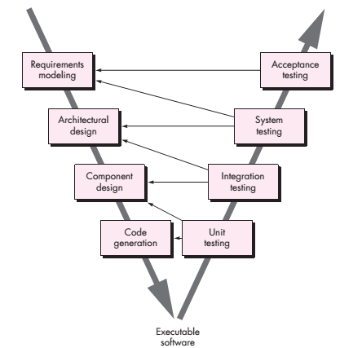

Gambar 1. Model V-Model[9]

Dengan mempertimbangkan metode pengembangan perangkat lunak yang sudah dibahas di atas, dimana dalam penelitian ini menggunakan V-Model yang merupakan variasi dari bentuk waterfall dengan melihat keuntungan dari metode ini maka dalam penelitian ini memutuskan untuk menggunakannya, sebab model ini merepresentasikan kualitas dan jaminan dari perangkat lunak melalui communication, modelling dan tahap contruction lebih awal. V-Model memungkinkan tahap validation dan verification lebih awal dalam melakukan aksi untuk pengerjaan perangkat lunak [9].

  - Metodologi Berorientasi Objek
Metodologi berorientasi objek adalah sesuatu tahapan yang melakukan analisis dan perancangan sistem yang dipandang dari suut oreintasi objek. Objek adalah kumpulan dari dunia nyata yan dapat berupa orang, benda maupun sistem [9]. Unified modeling language language adalah bahasa visual untuk pemodelan serta komunikasi terhadap suatu sistem dengan memakai diagram serta teks- teks pendukung. [10]
    - Diagram UML
- Use Case
Use Case merupakan pemodelan yang digunakan untuk perilaku (behavior) sistem informasi yang akan dibuat serta menggambarkan interaksi antara satu atau lebih aktor dengan sistem yang akan dibuat [10].
- Diagram Kelas / Class Diagram
Diagram kelas atau class diagram menggambarkan kumpulan dari objek-objek yang sejenis dalam satu kesatuan dalam system [10].
- Diagram Komponen / Component Diagram
Diagram komponen atau component diagram dibuat untuk menunjukkan kmponen yang nanti akan digunakan dalam sistem dan yang akan dikonversikan kedalam perangkat lunak. Diagram komponen fokus terhasdap objek library yang akan digunakan dalam sistem [11].
- Diagram Deployment / Deployment Diagram
Diagram deployment atau deployment diagram menggambarkan dalam memvisualisasi komponen yang nanti akan diimplementasikan kedalam bentuk fisik perangkat lunak maupun jaringan. Diagram deployment juga dapat menggambarkan hubungan antara node dan device yang menjelaskan mengenai sistem client-server maupun sistem stand-alone [10].

- HASIL DAN ANALISIS
  - Analisis Proses
Kebutuhan model sistem (Requirement Modeling)dapat dilihat dari proses yang sedang berjalan akan kebutuhan sistem dalam pengembangan selanjutnya. Gambar 2 dan gambar 3 dibawah ini adalah proses sistem yang sedang berjalan.
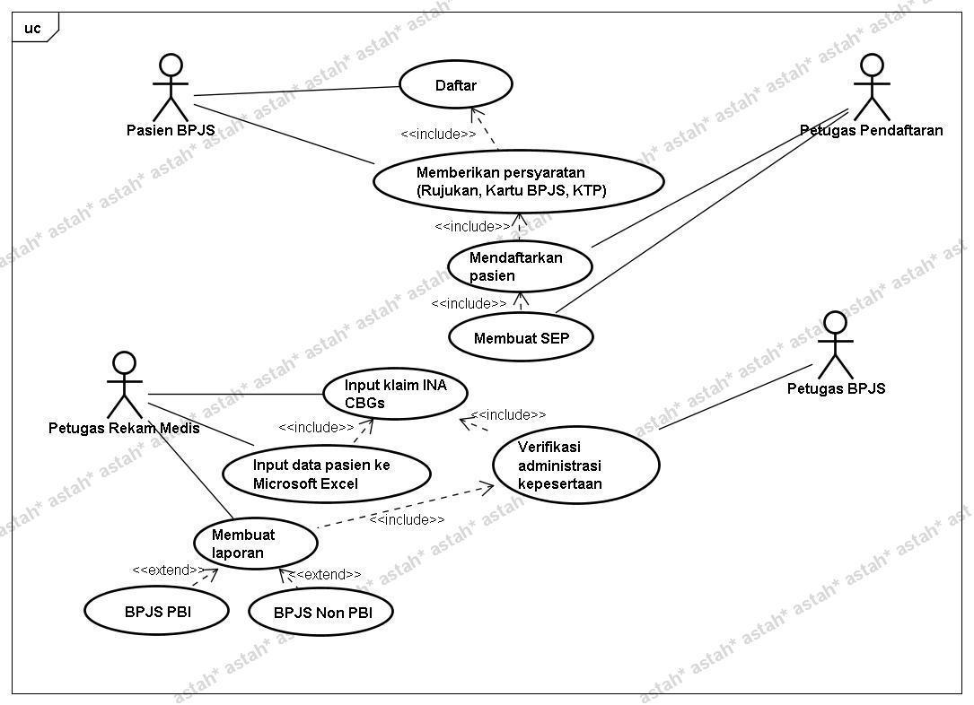
Gambar 2. Sistem Yang Berjalan

Tabel 1 Identifikasi Aktor
No | Aktor | Keterangan
1 | Pasien BPJS | Orang yang akan berobat.
2 | Petugas Pendaftaran | Orang yang bertugas mendaftarkan pasien berobat dan membuat SEP.
3 | Petugas Rekam Medis | Orang yang bertugas memasukkan klaim ke dalam aplikasi INA CBG’s, dan membuat pelaporan rekapitulasi akhir.
4 | Petugas BPJS | Orang yang bertugas untuk memverifikasi kepesertaan pasien BPJS.

Tabel 2 Identifikasi Use Case
No | Use Case | Keterangan
1 | Daftar | Pasien daftar ke bagian pendaftaran untuk selanjutnya dapat diperiksa oleh dokter.
2 | Memberikan persyaratan (Rujukan, KTP, Kartu BPJS) | Pasien memberikan persyaratan kepada petugas berupa fotocopy rujukan, fotocopy kartu BPJS, dan fotocopy KTP.
3 | Mendaftarkan pasien | Petugas mendaftarkan pasien yang sudah melengkapi persyaratannya ke dalam sistem.
4 | Membuat SEP | Petugas mendapatkan data dari rujukan BPJS yang kemudian petugas tersebut membuatkan SEP.
5 | Input klaim INA CBG’s | Petugas rekam medis memasukkan data yang diperoleh dari SEP dan rujukan kedalam sistem aplikasi INA CBG’s untuk mendapatkan berkas klaim individu pasien.
6 | Verifikasi administrasi kepesertaan | Petugas BPJS melakukan verifikasi untuk meneliti kesesuaian berkas SEP dan aplikasi INA CBG’s.
7 | Input data pasien ke dalam Microsoft Excel | Petugas menginputkan data pasien BPJS ke dalam Microsoft Excel untuk pembuatan laporan.
8 | Membuat laporan | Petugas membuat laporan akhir kunjungan pasien BPJS PBI dan BPJS Non PBI.

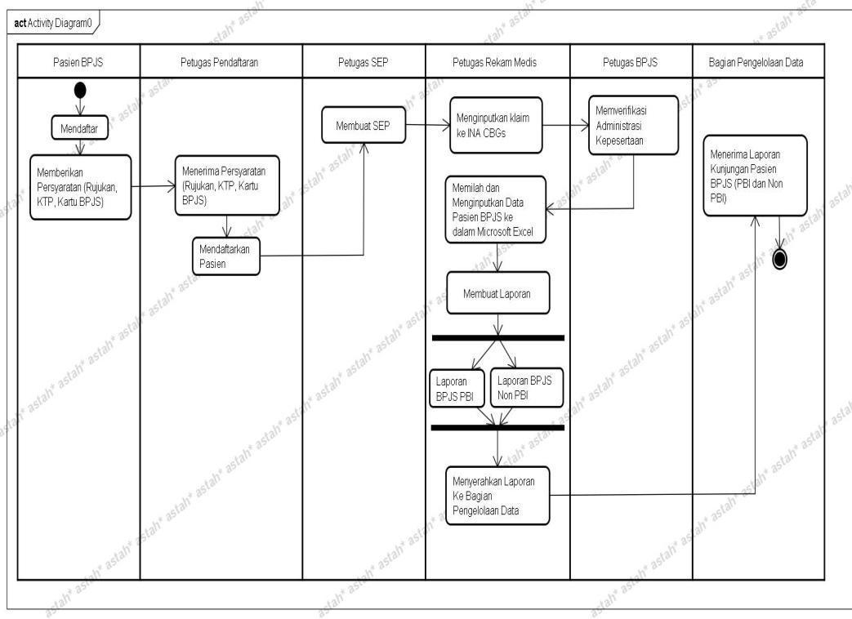
Gambar 3. Proses Bisnis Sistem Yang Berjalan

Tabel 3 Identifikasi Activity Diagram
No | Activity | Keterangan
1 | Mendaftar | Pasien daftar ke bagian pendaftaran untuk selanjutnya dapat diperiksa oleh dokter.
2 | Memberikan persyaratan (Rujukan, KTP, Kartu BPJS) | Pasien memberikan persyaratan kepada petugas berupa fotocopy rujukan, fotocopy kartu BPJS, dan fotocopy KTP.
3 | Menerima persyaratan (Rujukan, KTP, Kartu BPJS) | Petugas menerima persyaratan kepada petugas berupa fotocopy rujukan, fotocopy kartu BPJS, dan fotocopy KTP.
4 | Mendaftarkan pasien | Petugas mendaftarkan pasien yang sudah melengkapi persyaratannya ke dalam sistem.
5 | Membuat SEP | Petugas mendapatkan data dari rujukan BPJS yang kemudian petugas tersebut membuatkan SEP.
6 | Menginputkan klaim ke INA CBG’s | Petugas rekam medis memasukkan data yang diperoleh dari SEP dan rujukan kedalam sistem aplikasi INA CBG’s untuk mendapatkan berkaas klaim individu pasien.
7 | Memverifikasi administrasi kepesertaan | Petugas BPJS melakukan verifikasi untuk meneliti kesesuaian berkas klaim antara dan aplikasi INA CBG’s.
8 | Memilah dan menginputkan data pasien BPJS ke dalam Microsoft Excel | Petugas menginputkan data pasien BPJS ke dalam Microsoft Excel untuk pembuatan laporan.
9 | Membuat laporan | Petugas membuat laporan akhir kunjungan pasien BPJS PBI dan BPJS Non PBI.
10 | Menyerahkan laporan ke bagian pengelolaan data | Petugas memberikan laporan akhir ke bagian pengelolaan data.
11 | Menerima laporan kunjungan pasien BPJS (PBI dan Non PBI) | Bagian pengelolaan data menerima laporan dan menyimpannya untuk keperluan rumah sakit atau jika dibutuhkan oleh Direktur rumah sakit.

  - Kesimpulan Hasil Analisis
Berdasarkan dari uraian analisis di atas, dapat disimpulkan bahwa Rumah Sakit, Puskesmas dan layanan kesehatan membutuhkan sebuah sistem informasi khususnya untuk kunjungan pasien BPJS rawat jalan yang berguna untuk memudahkan semua pekerjaan.
Diperlukan adanya pembuatan struktur database agar dapat memberikan kemudahan dalam pengolahan data dan pembuatan laporan melalui perancangan sistem informasi [7], [12] yang lebih baik dari sistem yang sedang berjalan saat ini, yakni dengan merancang sistem informasi baru yang lebih terintegrasi agar proses pengolahan data dan pelaporan kunjungan pasien rawat jalan BPJS dapat berjalan dengan cepat, tepat, akurat, dan efisien.

  - Perancangan Sistem
Teknik dalam melakukan perancangan sistem yang digunakan dengan menggunakan Unified Modelling Language (UML). UML adalah bahasa pemodelan atau visualisasi secara paradigma berorientasi objek. Dalam perancangan ini dibuatkan arsitektur sistem dalam hal ini merancang dari sisi proses bisnis mengenai pendaftaran pasien BPJS berupa usecase, class diagram, component diagram serta deployment diagram. Arsitektur Sistem merupakan desain struktur terintegrasi dari suatu sistem, yang unsur dan keterhubungannya tergantung pada persyaratan sistem yang diberikan [13].
    - Arsitektur Desain Sistem
- Use Case Diagram
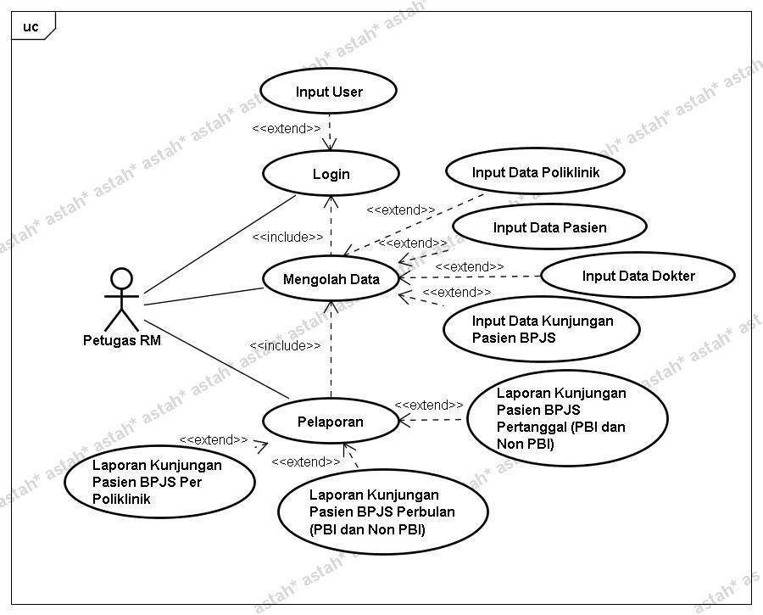
Gambar 4. Use Case Diagram
- Activity Diagram
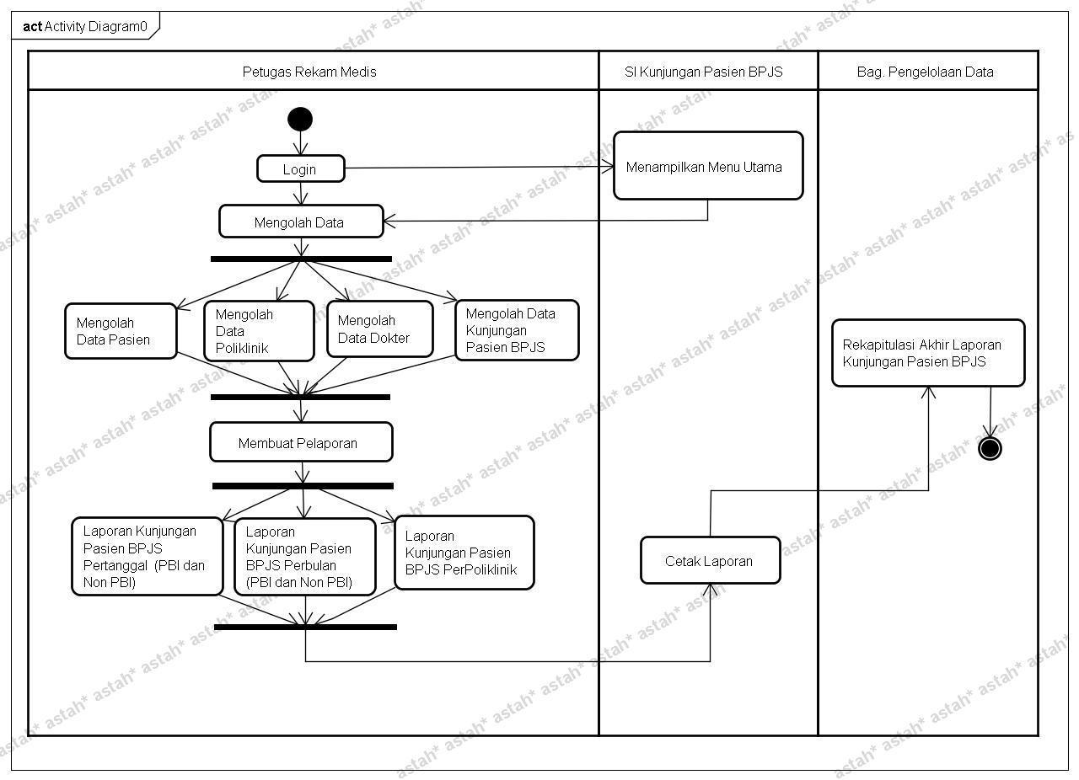
Gambar 5. Activity Diagram

- Class Diagram
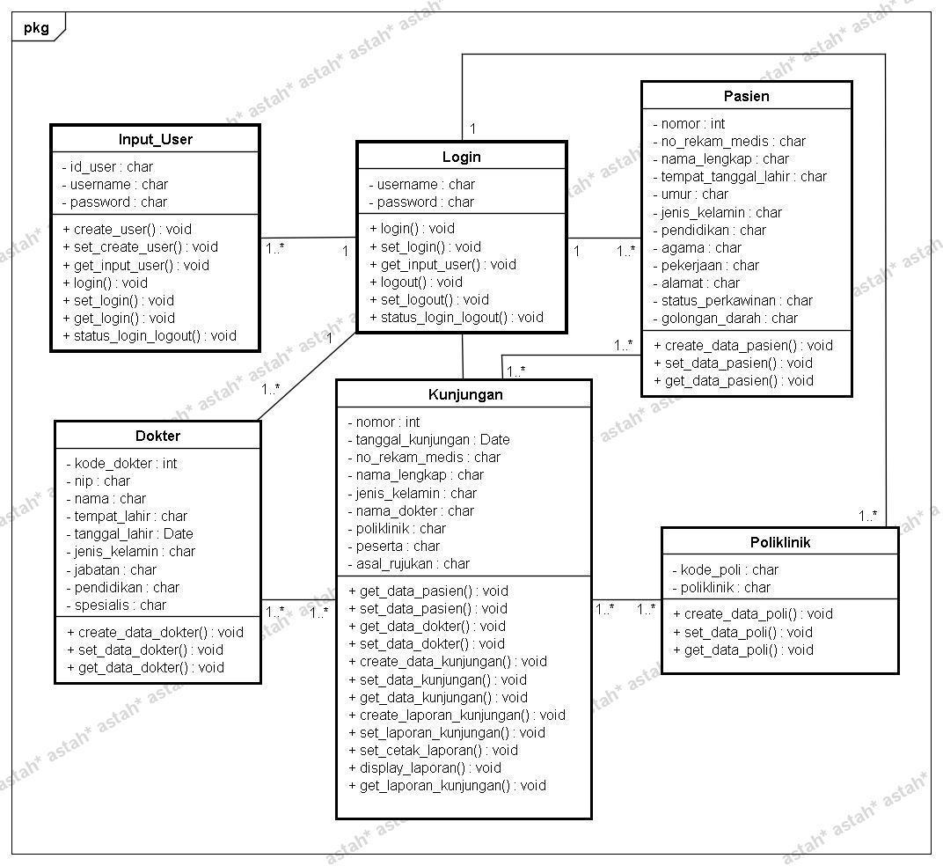
Gambar 6. Class Diagram
- Sequence Diagram
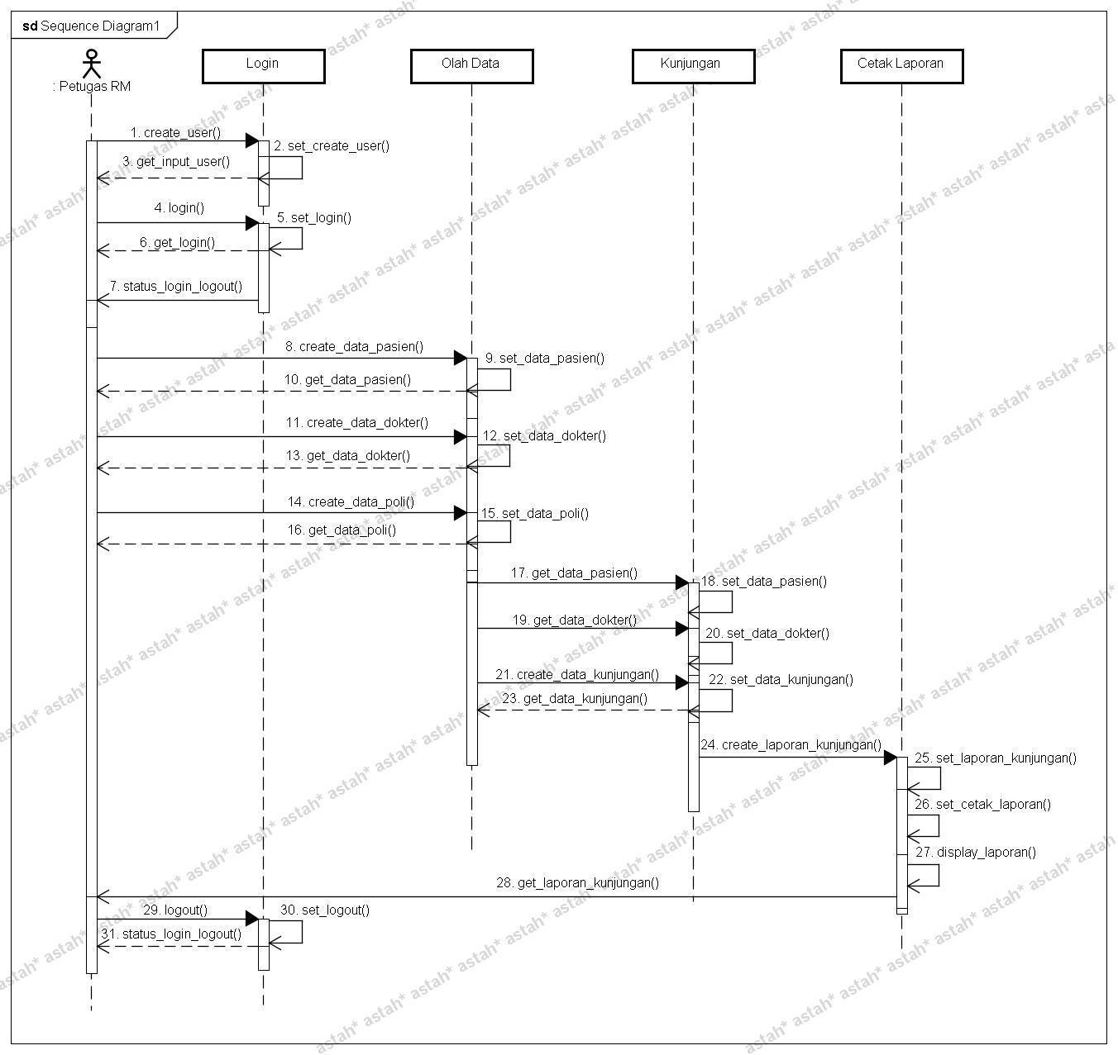
Gambar 7. Sequence Diagram

- Collaboration Diagram
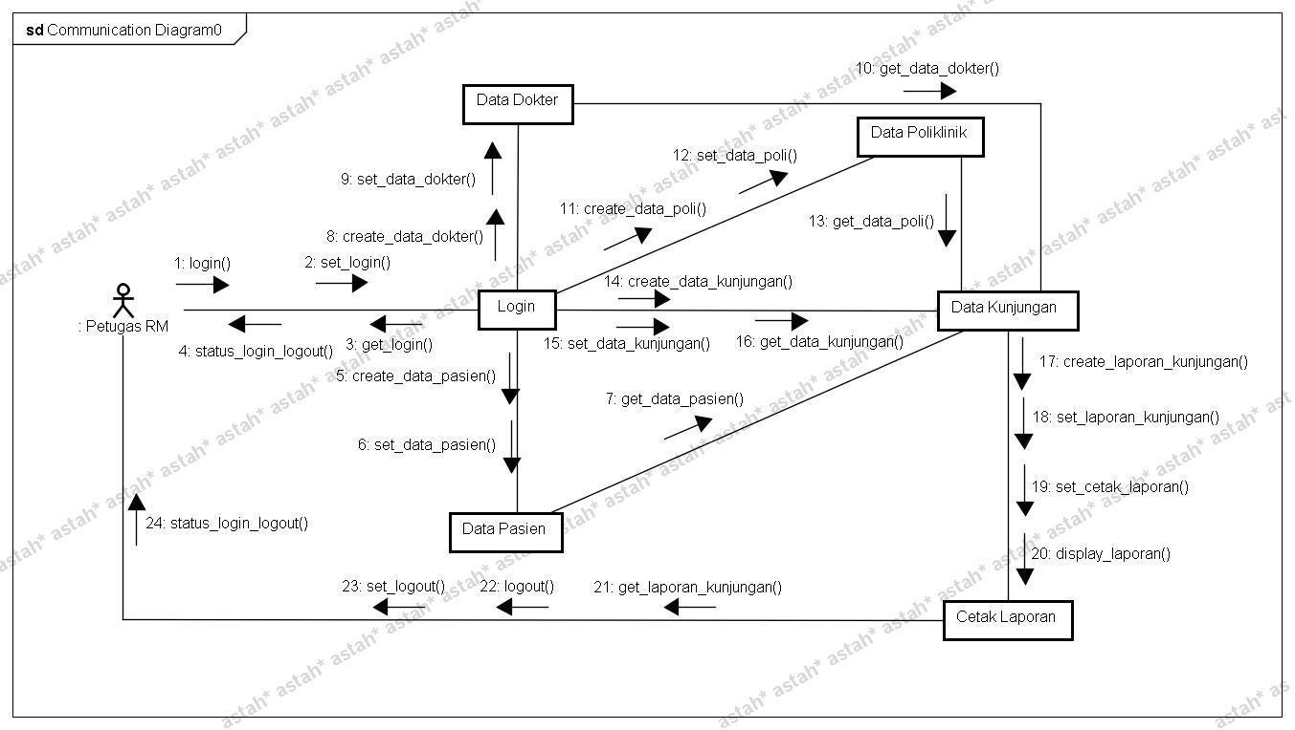
Gambar 8. Collaboration Diagram

- Statechart Diagram
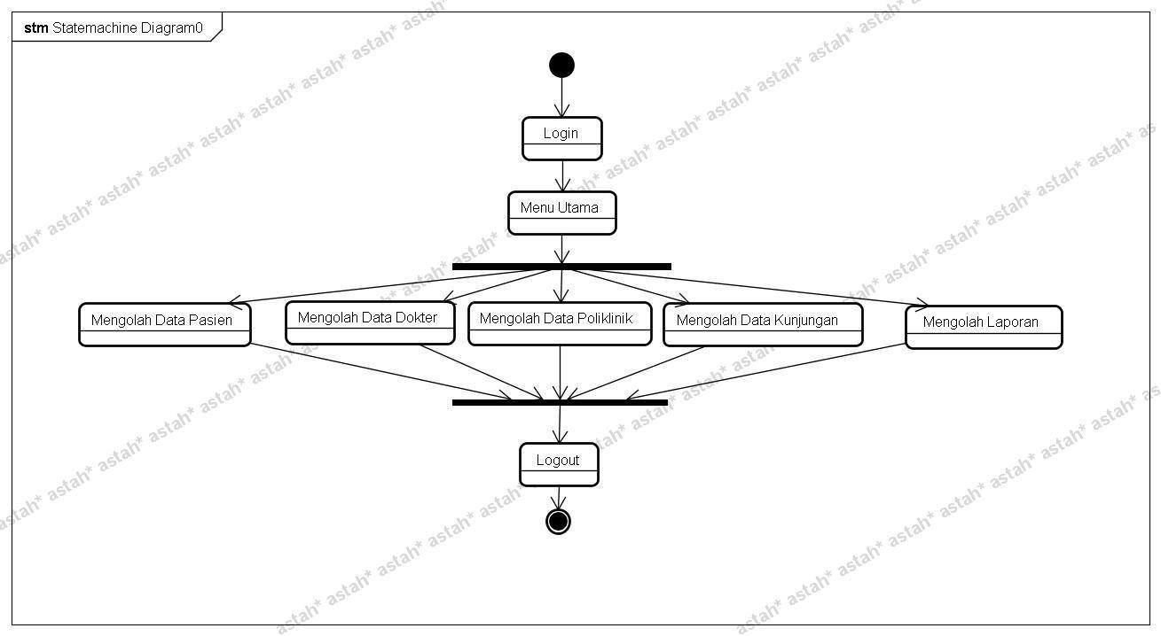
Gambar 9 Rancangan Statechart Diagram

- Component Diagram
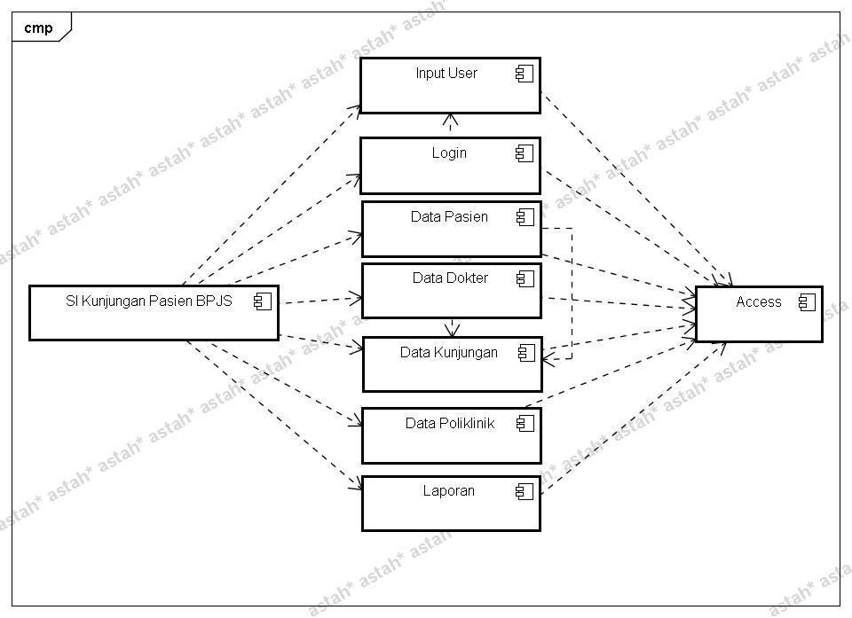
Gambar 10. Rancangan Component Diagram

- Deployment Diagram
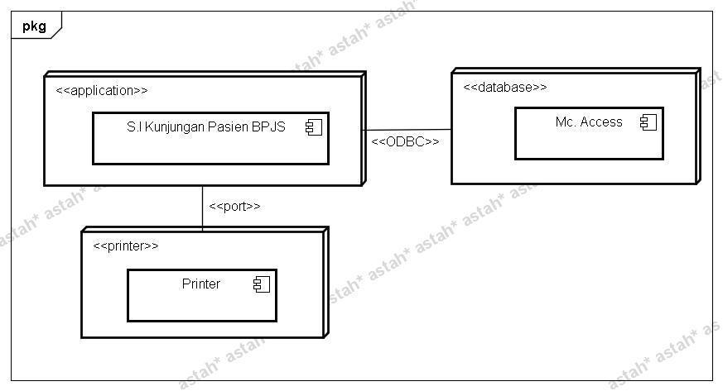
Gambar 11. Deployment Diagram

    - Rancangan Basis Data
Basis data adalah kumpulan file yang tersusun secara terstruktur dan saling terintegrasi satu sama lainnya [14]. Dalam merancang basis data dalam sistem informasi ini terdiri dari 4 tabel. Rincian tabelnya seperti berikut:
Tabel 1 Struktur Tabel Login
No | Field Name | Type Data | Size | Keterangan
1 | Id_User | Text | 8 | Primary Key
2 | Username | Text | 20
3 | Password | Text | 8

Tabel 2 Struktur Tabel Pasien
No | Field Name | Type Data | Size | Keterangan
1 | Nomor | AutoNumber | - | Primary Key
2 | No_RM | Text | 6
3 | Nama | Text | 50
4 | Tempat_Lahir | Text | 50
5 | Tanggal_Lahir | Date/Time | -
6 | Umur | Text | 10
7 | Jenis_Kelamin | Text | 10
8 | Pendidikan | Text | 10
9 | Agama | Text | 20
10 | Pekerjaan | Text | 50
11 | Alamat | Text | 100
12 | Kec | Text | 50
13 | Kel | Text | 50
14 | Kab_Kota | Text | 50
15 | Status_Perkawinan | Text | 20
16 | Gol_Darah | Text | 2

Tabel 3 Struktur Tabel Dokter
No | Field Name | Type Data | Size | Keterangan
1 | Kode | AutoNumber | - | Primary Key
2 | NIP | Text | 25
3 | Nama | Text | 50
4 | Tempat_Lahir | Text | 30
5 | Tanggal_Lahir | Date/Time | -
6 | Jenis_Kelamin | Text | 25
7 | Jabatan | Text | 25
8 | Pendidikan | Text | 10
9 | Spesialis | Text | 25

Tabel 4 Struktur Tabel Poliklinik
No | Field Name | Type Data | Size | Keterangan
1 | Kode_Poli | Text | 3 | Primary Key
2 | Nama_Poli | Text | 15

Tabel 5 Struktur Tabel Kunjungan
No | Field Name | Type Data | Size | Keterangan
1 | Nomor | AutoNumber | - | Primary Key
2 | Tanggal | Date/Time | -
3 | No_RM | Text | 6
4 | Nama_Pasien | Text | 50
5 | Jenis_Kelamin | Text | 10
6 | Umur | Text | 10
7 | Nama_Dokter | Text | 50
8 | Poliklinik | Date/Time | 20
9 | Peserta | Text | 20
10 | Asal_Rujukan | Text | 30
11 | Status_Kunjungan | Text | 15

    - Rancangan Modul Program
Perancangan modul program bertujuan untuk memudahkan dalam mengelompokan algoritma program yang berhubungan dengan sistem yang akan dirancang. Berikut adalah penjelasan dari Modul Program:

Tabel 6 Rancangan Modul Program
No | Method | Keterangan
1 | Login() | Petugas masuk ke dalam sistem.
2 | Set_login() | Sistem memvalidasi proses login.
3 | Get_login() | Mengambil data pengguna yang sudah login.
4 | Status_login_logout() | Sistem menampilkan status berhasil login atau tidak.
5 | Create_data_pasien() | Membuat data pasien.
6 | Set_data_pasien() | Sistem memvalidasi proses pembuatan data pasien.
7 | Get_data_pasien() | Mengambil data pasien.
8 | Create_data_dokter() | Membuat data dokter.
9 | Set_data_dokter() | Sistem memvalidasi proses pembuatan data dokter.
10 | Get_data_dokter() | Mengambil data dokter.
11 | Create_data_poli() | Membuat data poliklinik.
12 | Set_data_poli() | Sistem memvalidasi proses pembuatan data poliklinik.
13 | Get_data_poli() | Mengambil data poliklinik.
14 | Create_data_kunjungan() | Membuat data kunjungan.
15 | Set_data_kunjungan() | Sistem memvalidasi proses pembuatan data kunjungan.
16 | Get_data_kunjungan() | Mengambil data kunjungan.
17 | Create_laporan_kunjungan() | Membuat laporan kunjungan.
18 | Set_laporan_kunjungan() | Sistem memvalidasi proses pembuatan laporan kunjungan.
19 | Set_cetak_laporan() | Sistem memvalidasi proses pembuatan cetak laporan.
20 | Display_laporan() | Menampilkan laporan.
21 | Get_laporan_kunjungan() | Mengambil laporan kunjungan.
22 | Logout() | Petugas keluar dari sistem.
23 | Set_logout() | Sistem memvalidasi proses logout.
24 | Status_login_logout() | Sistem menampilkan status berhasil logout atau tidak.

    - Implementasi Antarmuka Sistem
Implementasi antarmuka adalah aplikasi jenis desain tampilan yang dibuat sebelumnya. Berikut adalah beberapa implementasi antarmuka untuk perancangan sistem informasi pasien BPJS rawat jalan dalam bentuk screenshoot.

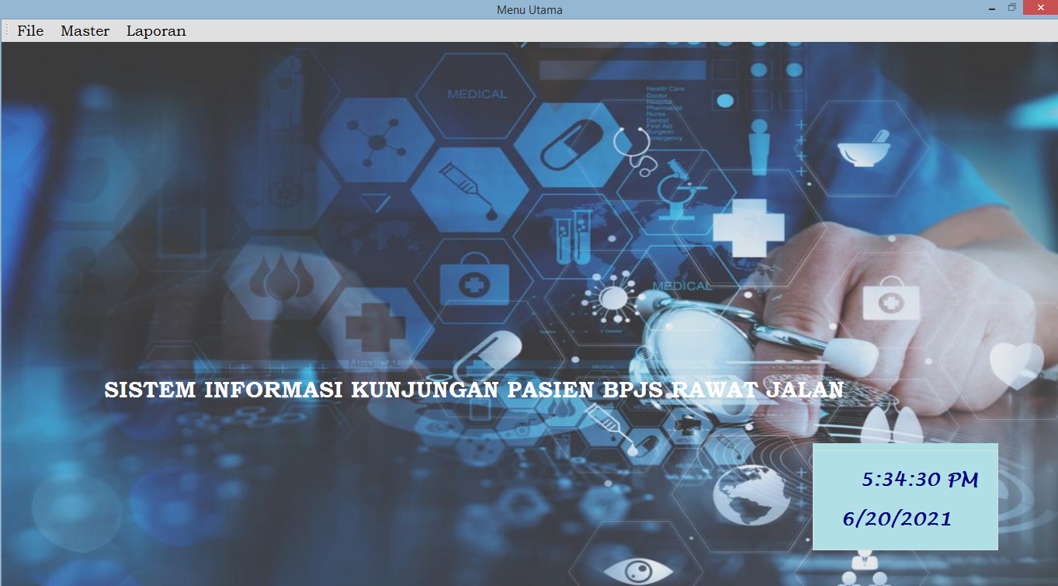
Gambar 12. Menu Utama

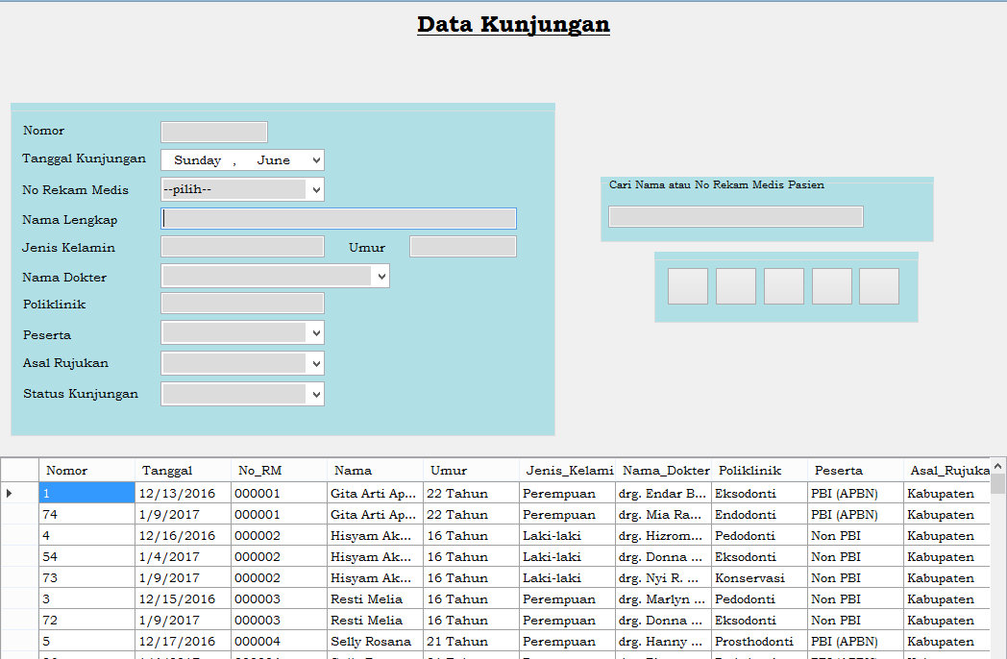
Gambar 13. Kunjungan Pasien

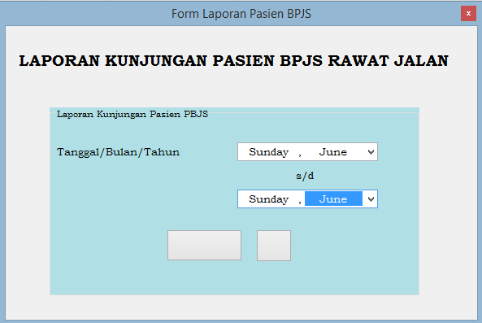
Gambar 14. Filter Laporan

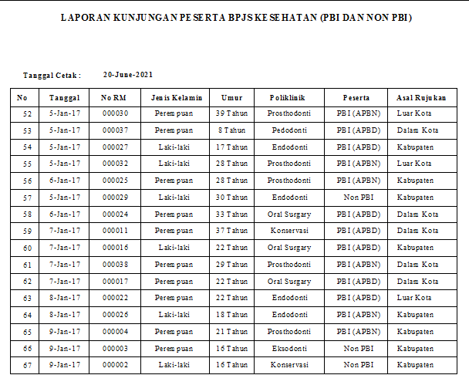
Gambar 15. Laporan Kunjungan Pasien BPJS

- KESIMPULAN
Berdasarkan hasil penelitian, permasalahan-permasalahan yang ada di Rumah Sakit, puskesmas dan pelayanan kesehatan adalah pengisian data pasien BPJS PBI dan Non PBI masih dilakukan dengan menggunakan Microsoft Excel serta laporan akhir yang dihasilkan harus direkap per tanggal sesuai dengan jumlah yang ada satu persatu. Sehingga ketika petugas memilah, memasukkan data pasien BPJS PBI dan Non PBI, dan membuat laporan akhir menjadi cukup lama untuk menanggulangi masalah tersebut dilakukan pengembangan sistem informasi yang dapat mempermudah penginputan data kunjungan pasien BPJS, dan dapat membuat rekapitulasi akhir laporan kunjungan pasien BPJS dengan cepat dan mudah. Diperlukan adanya database yang lebih baik dan aman agar data yang disimpan lebih aman dan tidak mudah hilang, sehingga apabila dibutuhkan data yang dicari lebih mudah untuk ditemukan. Diharapkan dengan adanya sistem informasi kunjungan pasien BPJS rawat jalan ini, dapat membantu memberikan gambaran bahwa pelayanan kesehatan perlu adanya penerapan teknologi informasi.

REFERENSI

[1] Menkes RI, Peraturan Menteri Kesehatan RI Nomor 269/MENKES/PER/III/2008 tentang Rekam Medis. 2008.
[2] D. R. D. YanMed, Pedoman Pengelolaan Rekam Medis Rumah Sakit di Indonesia, Jakarta : DepKes,. Indonesia, 2006.
[3] Kepmenkes Keselamatan Pasien Rumah Sakit, Undang-Undang No 24 Tahun 2011. 2011.
[4] M. M. Goda, M. C. Roziqin, S. Farlinda, dan A. P. Wicaksono, “Perancangan Sistem Informasi Pendaftaran Pasien Berbasis Web Dengan Fingerprint Di Puskesmas,” vol. 10, no. 3, hal. 199–208, 2020.
[5] H. Rohman, C. Wahyu, P. Dewi, dan M. R. Nuswantoro, “PERANCANGAN SISTEM INFORMASIPENDAFTARAN RAWAT JALAN BERBASIS WEB DI KLINIK PRATAMA PATALAN,” Pros. Call Pap. SMIKNAS, hal. 23–31, 2019.
[6] Y. Syahidin dkk., “PERANCANGAN SISTEM INFORMASI PASIEN APPOINTMENT,” vol. XVIII, hal. 338–342, 2019.
[7] bin A.-B. Ladjamudin, “Analisis dan Desain Sistem Informasi Edisi Kedua, Graha Ilmu, Yogyakarta.,” 2013.
[8] Sugiyono, “Metodologi Penelitian Kuantitatif, Kualitatif, Dan R&D, Alfabeta CV, Bandung.,” 2014.
[9] R. Pressman, Software Engineering - A Practitioners Approach. New York: McGraw-Hill Education, 2015.
[10] M. Rahmani, SOFTWARE MODELING AND DESIGN UML, Use Cases, Patterns, and Software Architectures, vol. 36, no. 4. 2011.
[11] A. Çelik dkk., FUNDAMENTALS OF MACHINE LEARNING FOR PREDICTIVE DATA ANALYTICS, vol. 1, no. 1. 2018.
[12] B. A. Ladjamuddin, “Analisis dan Desain Sistem Informasi, Graha Ilmu, Yogyakarta.,” 2005.
[13] Y. Syahidin, “Arsitektur Sistem Informasi Government To Government ( G2G G ) Perencanaan dan an Penganggaran Barang Milik Daerah dengan engan Metode Unified Software Development Process,” J. Tek. Inform. Dan Sist. Informasi, 2(1). https//doi.org/10.28932/jutisi.v2i1.610, vol. 2, no. April, hal. 75–88, 2016.
[14] A. Silberschatz, Database System Concepts Sixth Edition. McGraw-Hill, 2006.

